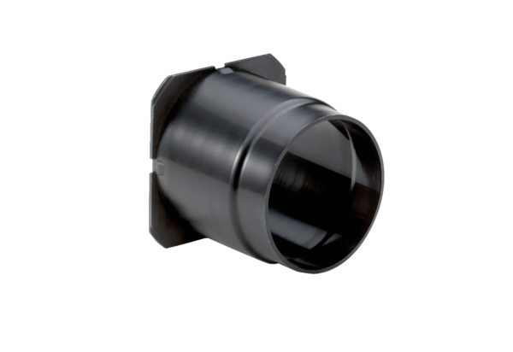Nastavak za ispuhivanje ABSK ER-UPG/ER-APAsortiman: B
Broj artikla: E059.0884.0001Proizvođač: MAICO

